** Δ.Ι.Ε.Κ. ΑΜΠΕΛΟΚΗΠΩΝ**

**ΕΡΓΑΣΙΑ 2022**

* ΔΗΜΙΟΥΡΓΙΑ ΚΑΘΕΤΗΣ ΜΟΝΑΔΑΣ ΣΥΝΕΡΓΕΙΟΥ
* ΤΡΟΠΟΣ ΚΑΤΑΣΚΕΥΗΣ ΣΥΝΕΡΓΕΙΟΥ
* ΣΚΑΡΙΦΗΜΑ ΣΥΝΕΡΓΕΙΟΥ

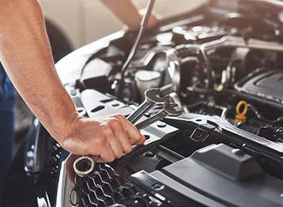

**Περιεχομενα**

* **Εισαγωγη**
* **Κεφαλαιο 1….**
* **Κεφαλαιο 2**

**Ανθρώπινοι πόροι**

* **Κεφαλαιο 3**

**Οργάνωση και γενικά έξοδα**

* **Κεφαλαιο 4**

**Πρώτες ύλες και τα απαραίτητα εφόδια**

* **Κεφάλαιο 5**

**Τοποθεσία, Χώρος Εγκαταστάσεων, Περιβάλλον και σκαρίφημα κάθετης μονάδας συνεργείο**

* **Πηγές**

**ΕΙΣΑΓΩΓΗ**

Η παρούσα διπλωματική εργασία έχει ως θέμα την κατάρτιση μιας πλήρους οικονομοτεχνικής μελέτης αναφορικά με τη σκοπιμότητα δημιουργίας μίας νέας, κάθετης μονάδας Εμπορίας-Επισκευής αυτοκινήτων. Στα πλαίσια της εργασίας εξετάζονται λεπτομερώς οι απαιτούμενες επενδύσεις για την δημιουργία των εγκαταστάσεων, την αγορά της απαραίτητης υλικοτεχνικής υποδομής καθώς και όλα τα έξοδα που συνοδεύουν τη λειτουργία της επιχείρησης, όπως μισθώματα, έξοδα για περιβαλλοντική πιστοποίηση, για μισθοδοσία και τα συναφή. Στην συνέχεια με βάση τα στοιχεία για τα προσδοκώμενα έσοδα και έξοδα, αλλά και σε συνδυασμό με το συνολικό κόστος της επένδυσης, καταστρώνεται τριετές επιχειρηματικό πλάνο με βάση το οποίο υπολογίζονται οι προσδοκώμενες ταμειακές ροές, η περίοδος επανείσπραξης του κόστους της επένδυσης, η απόδοση επί των επενδυμένων κεφαλαίων, αλλά και η απόδοση επί των πωλήσεων. Βάσει όλων αυτών, λαμβάνεται και η απόφαση για τον εάν η εξεταζόμενη επένδυση είναι συμφέρουσα και αξίζει να ξεκινήσει η υλοποίησή της.

**Κεφάλαιο 1**

**ΑΝΑΛΥΣΗ ΑΓΟΡΑΣ ΚΑΙ ΠΕΡΙΒΑΛΛΟΝΤΟΣ**

-Εισαγωγή

Στο συγκεκριμένο κεφάλαιο θα αναφερθούμε στην αγορά των νέων επιχειρήσεων, καθώς και τις δυσκολίες που επρόκειτο να αντιμετωπίσει. Ποιο συγκεκριμένα η δραστηριοποίηση της επιχείρησης εκτείνεται πανελλαδικά, όπου το ρόλο για την εισαγωγή σε εθνικό επίπεδο κάθε μάρκας αναλαμβάνουν οι τοπικοί αντιπρόσωποι των άλλων εταιριών ενώ για το ρόλο των ανεξάρτητων εισαγωγέων σε εθνικό επίπεδο αναλαμβάνουν οι τοπικοί ανεξάρτητοι έμποροι και επισκευαστές. Η κύρια δραστηριότητα της επιχείρησης εννοείται ως <<Η πώληση αυτοκινήτων στο πλαίσιο συνεργασίας με εθνικό εισαγωγέα (NMC) εταιρίας κατασκευής αυτοκινήτων και η παροχή after sales συνεργείου και φανοποιείου για τα οχήματα αυτά>>. Επιπρόσθετα εκτός από την συγκεκριμένη δραστηριότητα, η επιχείρηση αναλαμβάνει και άλλες.

* Τις Πωλήσεις (sales), εστιάζοντας στην πώληση νέων και μεταχειρισμένων αυτοκινήτων.
* Το After sales , εστιάζοντας στην εξυπηρέτηση μετά την πώληση μέσω του συνεργείου/φανοποιείου και της πώλησης ανταλλακτικών (πάγκου)
* Το F&I (finance and insurance) , εστιάζοντας στις ασφάλειες και τη μεσιτεία σε χρηματοδοτήσει
* Επιπλέον εκτός από την κύρια δραστηριότητα, η επιχείρηση αναλαμβάνει ορισμένες δευτερεύουσες δραστηριότητες
* Πωλήσεις ανταλλακτικών : Στις ημέρες μας τα ανταλλακτικά αποτελούν ένα μεγάλο κέρδος των αντιπροσώπων καθώς όπως γνωρίζουμε η παραγωγή νέων αυτοκινήτων έχουν μειωθεί τα τελευταία χρόνια. Η πώληση αυτών μπορεί να γίνει είτε με την προέλευση του ίδιου αυτοκινήτου στο συνεργείου, είτε ως πώληση <<πάγκου>> (over the counter sales)σε λιανική ή σε χονδρική π.χ(σε κάποιο συνεργείο)
* Πωλήσεις μεταχειρισμένων αυτοκινήτων: παρόλο που αυτή η διαδικασία δεν είναι και η ποιο κερδοφόρα αποτελεί ένα καλό μέρος του κέρδους τους . Κατά κύριο λόγο τα μεταχειρισμένα αυτοκίνητα προέρχονται από το λεγόμενο (trade-in) με ανταλλαγή στους ιδιώτες νέο αυτοκίνητο.
* Ασφαλιστική μεσιτεία : Για την αρχική ασφάλιση και την ανανέωση των ασφαλιστηρίων συμβολαίων των αυτοκινήτων

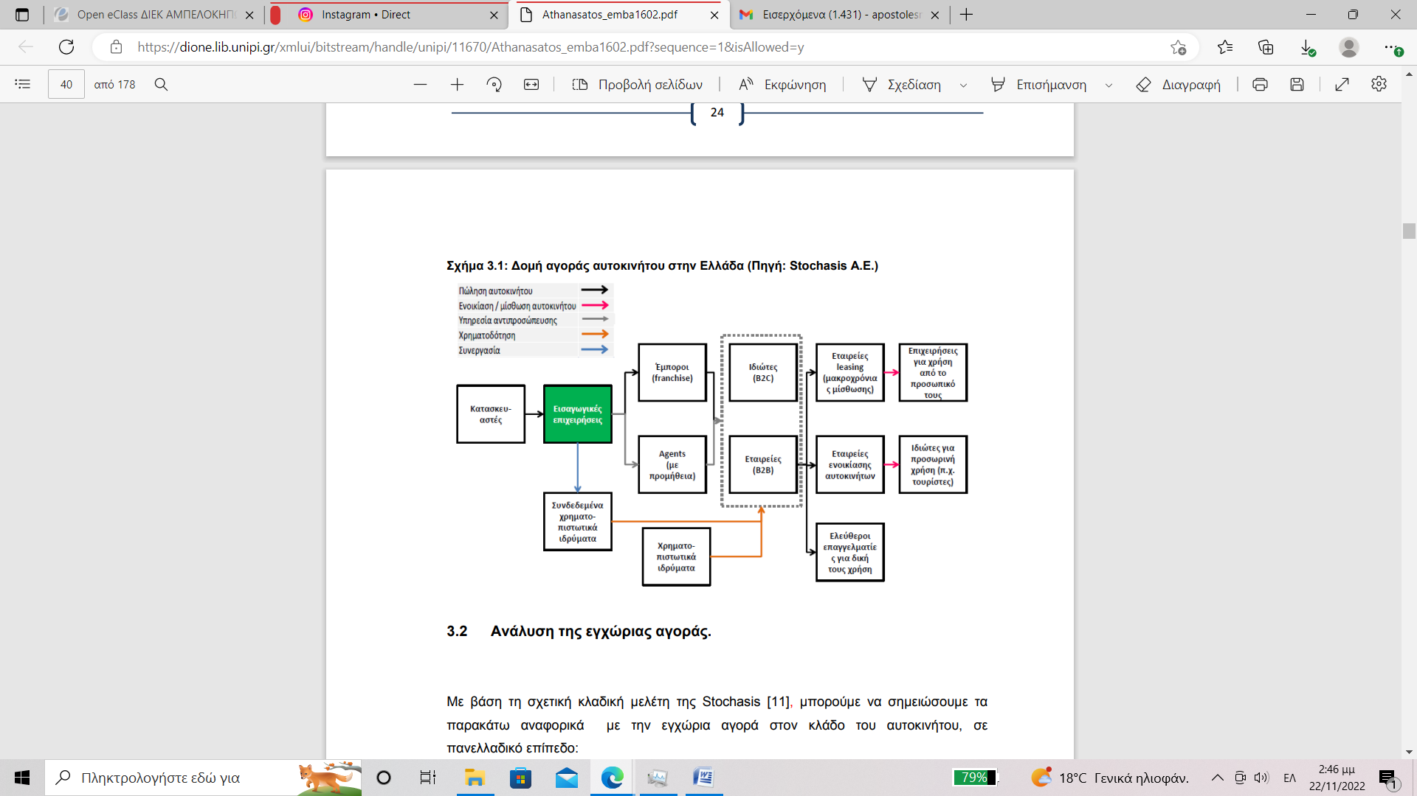

**Ανάλυση ζήτησης**

Οι προσδιοριστικοί παράγοντες ζήτησης για τον κλάδο των αυτοκινήτων στην ελληνική αγορά είναι οι εξής:

* Διαθέσιμο εισόδημα : με την πέραση των ετών οι οικονομικές συνθήκες όπως και η αύξηση της φορολογίας οδήγησαν σε μείωση την ζήτηση σε καταναλωτικά αγαθά όπως είναι το αυτοκίνητο
* Κόστος κτήσης και χρήσης: το κόστος αγοράς καθώς και το κόστος ιδιοκτησίας (καύσιμα, ανταλλακτικά ,τέλη κυκλοφορίας),είναι κύριοι παράγοντες που εξαρτώνται για την απόκτηση ενός αυτοκινήτου
* Χρηματοδότηση: η χρηματοδότηση από χρηματοπιστωτικά ιδρύματα διευκολύνει τους πελάτες, δεδομένου του υψηλού μεγέθους της αρχικής δαπάνης
* Διάρκεια ζωής: καθώς τα αυτοκίνητα θεωρούνται διαρκή καταναλωτικά αγαθά . Στις περισσότερες περιπτώσεις η ανάγκη αγοράς νέου αυτοκινήτου έρχεται σε συνδυασμό με την αντικατάσταση του παλιότερου αυτοκινήτου.

**Κεφάλαιο 2**

**Ανθρώπινοι πόροι**

-Εισαγωγή

Δεδομένης της σημασίας που έχει το ανθρώπινο δυναμικό στη δομή και την επιτυχημένη λειτουργία της

επιχείρησης, είναι αναμενόμενο η στελέχωση ν’ αποτελεί μία από τις πιο καίριες διεργασίες. Ο

στρατηγικός προγραμματισμός των Ανθρωπίνων Πόρων πρέπει να γίνει με δομημένη διαδικασία και

προσεκτικά βήματα ώστε να επιτευχθεί το βέλτιστο αποτέλεσμα, ακολουθώντας δοκιμασμένες μεθόδους

και πρακτικές .Για το λόγο αυτό, τόσο ο αριθμός των απαιτούμενων εργαζομένων όσο και το

απαιτούμενο εκπαιδευτικό τους υπόβαθρο προβλέπονται με σαφήνεια από τα πρότυπα του

κατασκευαστή, με τις ανάγκες σε προσωπικό να κλιμακώνονται ανάλογα με τις αναμενόμενες πωλήσεις

αυτοκινήτων και τις μεσοσταθμικές μηνιαίες διελεύσεις συνεργείου. Στις επόμενες παραγράφους θα

επισυνάπτονται οι υπεύθυνοι για μια παραγωγική γραμμή εργασίας.

Παραγωγικό Προσωπικό

Α) Για το προσωπικό των πωλήσεων, ανάλογα με τις αναμενόμενες μηνιαίες πωλήσεις. Οι βασικές

απαιτήσεις των προτύπων του NMSC είναι οι παρακάτω:

• Γενικό Διευθυντή (εγκατάστασης) ο οποίος θα είναι υπεύθυνος αποκλειστικά για το brαnd name

• Σύμβουλο Πωλήσεων ανά 150 νέα αυτοκίνητα με επαρκή εκπαίδευση στα προϊόντα του NMSC

και με ελάχιστο αριθμό τους 2. Προαιρετικά, ο ένας εκ των δύο μπορεί να εκπαιδευτεί και

αναλάβει το ρόλο Προϊσταμένου/Διευθυντή Πωλήσεων ο οποίος θα επιβλέπει και το τμήμα

Ασφαλειών.

• Αν υπάρχουν 3 ή περισσότεροι Σύμβουλοι Πωλήσεων, ένας θα πρέπει υποχρεωτικά να

εκπαιδευτεί και να αναλάβει ρόλο Προϊσταμένου/Διευθυντή Πωλήσεων .

• Ο Receptionist / Υπεύθυνος υποδοχής μπορεί να αντικατασταθεί από έναν Υπεύθυνο

Εξυπηρέτησης Πελατών εξασφαλίζοντας σωστό καλωσόρισμα στους πελάτες.

• Υπεύθυνο Ασφαλειών/Finance, με αντικείμενο τις Ασφάλειες και τις Χρηματοδοτήσεις.

Β) Για το προσωπικό του συνεργείου, κρίνεται ανάλογα με τις αναμενόμενες μεσοσταθμικές μηνιαίες

διελεύσεις .

Περιγραφή Αρμοδιοτήτων Θέσεων Εργασίας

Α) Διοίκηση

• Ο πρόεδρος, εχει την τελική ευθύνη για την ύπαρξη και τη λειτουργία της επιχείρησης, καθώς και

την αποκλειστική αρμοδιότητα για τη λήψη αποφάσεων στρατηγικού χαρακτήρα. Η θέση αυτή

είναι άμισθη και θα καταληφθεί από τον ίδιο τον επιχειρηματία-επενδυτή

• Γενικός Διευθυντής. Έχει την ευθύνη εύρυθμης λειτουργίας και συντονισμού όλων των τμημάτων

της επιχείρησης. Επίσης, παρακολουθεί συνολικά την πορεία της επένδυσης και λαμβάνει

διορθωτικά μέτρα όταν υπάρχει απόκλιση από τους στόχους.

Β) Παραγωγικό Προσωπικό

• Προϊστάμενος Πωλήσεων: Έχει συνολικά την ευθύνη της εύρυθμης λειτουργίας του τμήματος

πωλήσεων . Σε περιόδους αιχμής κίνησης, μπορεί ν’ αναλάβει επικουρικά και το ρόλο του

Συμβούλου Πωλήσεων.

• Προϊστάμενος Συνεργείου : Ο προϊστάμενος συνεργείου έχει σαν αρμοδιότητα την εύρυθμη

λειτουργία του και την εξασφάλιση της ικανοποίησης του πελάτη.

• Τεχνικός Σύμβουλος : Ο Τεχνικός Σύμβουλος είναι ο «συνδετικός κρίκος» του πελάτη με το

συνεργείο. Είναι υπεύθυνος για την παραλαβή του αυτοκινήτου από τον πελάτη, για τη

συμπλήρωση του Φύλλου Οπτικού Ελέγχου, καθώς και για την λεπτομερή και ακριβή καταγραφή

των παρατηρήσεών του.

• Τεχνίτης : Ο Τεχνίτης έχει σαν αρμοδιότητα την άρτια και έγκαιρη εκτέλεση των επισκευών

στ’ αυτοκίνητα των πελατών, ακολουθώντας αυστηρά τις οδηγίες και τις διαδικασίες του

κατασκευαστή. Είναι υπεύθυνος για τη διάγνωση των βλαβών και το χειρισμό του ηλεκτρονικού

διαγνωστικού και των Ειδικών Εργαλείων.

• Διευθυντής Ανταλλακτικών: Ο Διευθυντής Ανταλλακτικών έχει σαν κύρια αρμοδιότητα την

εύρυθμη λειτουργία της αποθήκης των ανταλλακτικών, την παράδοση των απαιτούμενων

ανταλλακτικών στο συνεργείο για τις επισκευές καθώς και τη διεκπεραίωση των παραγγελιών

«πάγκου» (χονδρική/λιανική).

Γ) Επικουρικό Προσωπικό

• Υποδοχή – Τιμολόγηση: Αρμοδιότητα της θέσης είναι η υποδοχή των πελατών, η παροχή

πληροφοριών και η παραπομπή τους στο αρμόδιο τμήμα για τις περαιτέρω ενέργειες.

• Υπεύθυνος Λογιστηρίου: Η αρμοδιότητά του είναι η χρηστή χρηματοοικονομική διαχείριση μέσα

στην επιχείρηση και η παρακολούθηση των ταμειακών ροών ώστε να διασφαλίζεται η εύρυθμη

λειτουργία της.

**Κεφάλαιο 3**

**Οργάνωση και γενικά έξοδα**

-Εισαγωγή

Ο καθορισμός μιας σωστής οργανωτικής δομής είναι εξαιρετικής σημασίας για την εύρυθμη λειτουργία της εταιρείας, καθώς επιτρέπει το σαφή καταμερισμό αρμοδιοτήτων και ευθυνών. Σε ένα εργασιακό χώρο που συνυπάρχουν εργαζόμενοι με διαφορετικές ειδικότητες, υπόβαθρο και μορφωτικό επίπεδο, η ύπαρξη σωστής οργάνωσης και ιεραρχίας αποτελεί προϋπόθεση για την αποφυγή εντάσεων και την σωστή εξυπηρέτηση του πελάτη.

-Οργάνωση επιχρίσεις και ενδόταιριακα τμήματα

Οι δραστηριότητες μέσα στην επιχείρηση μπορούν να χωριστούν στα εξής τμήματα:

•Τμήμα Πωλήσεων

•Τμήμα After Sales

•Τμήμα Υποστηρικτικών Υπηρεσιών

•Διοίκηση

Το Τμήμα Πωλήσεων ασχολείται με τις πωλήσεις νέων και μεταχειρισμένων αυτοκινήτων ενώ, λόγω συνάφειας του αντικειμένου, έχει επιφορτιστεί τόσο με τις ασφαλιστικές υπηρεσίες που παρέχονται από την επιχείρηση, όσο και με τις χρηματοδοτήσεις που συχνά συνοδεύουν την αγορά αυτοκινήτου (F&I).

To τμήμα After Sales έχει σαν ασχολία την υποστήριξη του αυτοκινήτου μετά την πώληση και υποδιαιρείται στο τμήμα του Συνεργείου και σε αυτό του Φανοποιείου. Λόγω των διακριτών ρόλων τους και των πολλών διαφορών που υπάρχουν ανάμεσα στον τρόπο λειτουργίας και τις εργασίες που αναλαμβάνουν να διεκπεραιώσουν, τα δυο υποτμήματα  έχουν  το καθένα  ξεχωριστό προϊστάμενο, έκαστος εκ των οποίων αναφέρεται απευθείας στο Γενικό Διευθυντή, όπως και ξεχωριστές και διακριτές ομάδες εργαζομένων.

Σε αυτό το τμήμα υπάγονται εκείνα τα μέλη του προσωπικού της επιχείρησης των οποίων ο ρόλος δεν μπορεί να ενταχθεί αυστηρά στα τμήματα Πωλήσεων  ή After Sales. Σε αυτό το  τμήμα εντάσσεται το προσωπικό π.χ. του λογιστηρίου ή της υποδοχής και τιμολόγησης. Το τμήμα αυτό δεν έχει δικό του προϊστάμενο. Υπεύθυνος για την εύρυθμη λειτουργία του είναι ο Γενικός Διευθυντής.

 Λόγω του μικρού μεγέθους της επιχείρησης δεν κρίνεται σκόπιμο να υπάρχουν πολλά διοικητικά κλιμάκια, συνεπώς η βέλτιστη δομή είναι η ύπαρξη ενός Γενικού Διευθυντή ο οποίος θα έχει την ευθύνη εύρυθμης λειτουργίας και την εποπτεία όλων των επιμέρους τμημάτων, και ο οποίος θ’ αναφέρεται απευθείας στον πρόεδρο/CEO

-Γενικά έξοδα

Τα γενικά έξοδα της επιχείρησης αφορούν Υπηρεσίες Κοινής Ωφέλειας, (ηλεκτρικό, νερό, τηλεπικοινωνίες), καθώς και τα έξοδα συντήρησης, καθαρισμού, φύλαξης και ασφάλισης του κτιρίου. Επίσης σαν γενικά έξοδα συνυπολογίζονται και τα έξοδα των αυτοκινήτων test drives, τα οποία αποτελούν πάγια της επιχείρησης. Ως τιμές αναφοράς χρησιμοποιούνται τιμές από ομοειδείς επιχειρήσεις ίδιου μεγέθους.

Ηλεκτρικό Ρεύμα. Οι κύριοι καταναλωτές ηλεκτρικού ρεύματος στην επιχείρηση είναι τα μηχανήματα του συνεργείου, τα κλιματιστικά, καθώς και ο φωτισμός του συνεργείου, του φανοποιείου και της έκθεσης. H μέση ετήσια κατανάλωση της επιχείρησης υπολογίζεται σε 14.000KWh. Αυτό μεταφράζεται σε δαπάνη 14.000KWhx 0,20€/KWh* = 2.800 €

·Νερό. Με βάση τα δεδομένα ομοειδών επιχειρήσεων, η μέση ετήσια κατανάλωση νερού της επιχείρησης δεν αναμένεται να ξεπεράσει τα 1000 m3. Αυτό μεταφράζεται σε δαπάνη 1000 m3x 0,83 €/m3 = 830 €

·Καθαρισμός – Φύλαξη. Ο καθαρισμός του κτιρίου θ’ ανατεθεί σε εξωτερική εταιρεία εξειδικευμένη στο αντικείμενο, λόγω και της ιδιαίτερης φύσης των ρυπαντών του συνεργείου (διάφορα χημικά, λιπαντικά) τα οποία θα χρειάζεται να καθαριστούν. Το ετήσιο κόστος υπολογίζεται στα 4000 €. Ενώ η φύλαξη των εγκαταστάσεων θ’ ανατεθεί σε ιδιωτική εταιρεία security έναντι 2000 € το χρόνο.

·Ασφάλιση επιχείρησης. Η εταιρεία θα προβεί στη σύναψη ασφαλιστηρίου συμβολαίου πυρός τόσο για τον κτιριακό και μηχανολογικό εξοπλισμό όσο και για τα προς πώληση αυτοκίνητα. Η ασφάλεια θα περιλαμβάνει τις απαραίτητες καλύψεις από τη νομοθεσία  αλλά και πρόσθετες καλύψεις (πχ τρομοκρατικές ενέργειες, βίαιες επιθέσεις πλήθους, κτλ) κυρίως για το εμπόρευμα (νέα προς πώληση αυτοκίνητα) με υπολογιζόμενο ασφάλιστρο βάσει αξίας εμπορευμάτων και ασφαλιστικού κινδύνου. Επίσης, η εταιρεία και το προσωπικό της θα καλύπτονται από ασφαλιστήριο συμβόλαιο επαγγελματικής αστικής ευθύνης έναντι τρίτων.

·Καύσιμα. Κατά τη διάρκεια του έτους, υπολογίζεται ότι η επιχείρηση θα χρειαστεί περίπου  2.000lt πετρέλαιο θέρμανσης για τον καυστήρα που χρησιμοποιείται για τη θέρμανση των εγκαταστάσεων. Ενώ θα χρειαστεί και περίπου 1500lt καυσίμων κίνησης (αμόλυβδη βενζίνη-diesel) για τον ανεφοδιασμό των αυτοκινήτων test drive αλλά και για την εκτέλεση δοκιμών στα αυτοκίνητα που εκτελούν επισκευές στο συνεργείο. Υπολογίζοντας την τιμή του πετρελαίου θέρμανσης στο €1,1/lt και τη μέση τιμή του καυσίμου κίνησης στο €1,5/lt, προκύπτει μια ετήσια δαπάνη των: 2.000*1,1+1500*1,5 = 4450€

·Τέλη κυκλοφορίας και ασφάλιστρα για test drives. Υπολογίζεται ότι η μικτή ασφάλεια και τα τέλη κυκλοφορίας για τα τρία αυτοκίνητα test drive της επιχείρησης θα κοστίζει περί τα 2.000 € το χρόνο.

**Κεφάλαιο 4**

**Πρώτες ύλες και τα απαραίτητα εφόδια**

Τα συνεργεία έχουν σαν πρώτες ύλες τόσο τα αυτοκίνητα που εμπορεύονται (καινούρια και μεταχειρισμένα από ανταλλαγές), όσο και τα ανταλλακτικά που απαιτούνται για τη λειτουργία του τμήματος After Sales (συνεργείο-φανοποιείο). Επιπλέον, σαν πρώτες ύλες μπορούν να θεωρηθούν όλα εκείνα τα υλικά - εργαλεία, τα οποία χρησιμεύουν στην εύρυθμη καθημερινή λειτουργία της επιχείρησης όπως αναλώσιμα γραφείου, τρόφιμα και αναψυκτικά κ.α. Όσον αφορά τις προδιαγραφές των πρώτων υλών του συνεργείου στα νέα αυτοκίνητα δεν απαιτείται ξεχωριστός ορισμός προδιαγραφών, αφού οι προδιαγραφές τους είναι αυστηρά καθορισμένες από το εργοστάσιο κατασκευής, με μηδενικά περιθώρια αλλαγών και τροποποιήσεων. Για τα ανταλλακτικά, η επιχείρηση είναι υποχρεωμένη να προμηθεύεται τα ανταλλακτικά για τα οποία δεν υπάρχουν εναλλακτικοί προμηθευτές (captive) από τον NMSC. Για τα υπόλοιπα ανταλλακτικά και αναλώσιμα (π.χ. λιπαντικά), βάσει της νομοθεσίας του Block Exemption (BER), η επιχείρηση είναι υποχρεωμένη να προμηθευτεί τουλάχιστον 30% εξ' αυτών από τον NMSC, και τα υπόλοιπα είναι ελεύθερη να τα προμηθευτεί είτε από τον NMSC είτε από προμηθευτές εφάμιλλων ανταλλακτικών. Για τα τρία πρώτα χρόνια λειτουργίας η επιχείρηση θα πρέπει να αγοράζει το σύνολο των ανταλλακτικών και αναλώσιμων που απαιτούνται από τον NMSC, προκειμένου να συσφίξει τους δεσμούς αλλά και να έχει την εξασφάλιση ποιότητας των αυθεντικών ανταλλακτικών του κατασκευαστή, ο οποίος εφαρμόζει στ' ανταλλακτικά του τα ίδια αυστηρά ποιοτικά standards με τ αυτοκίνητα που κατασκευάζει. Και εδώ λοιπόν δεν απαιτείται ξεχωριστός ορισμός προδιαγραφών, αφού αυτές είναι ορισμένες kal προκαθορισμένες από τον κατασκευαστή μέσω του NMSC. Για τις υπόλοιπες πρώτες ύλες, (γραφική ύλη, λοιπά αναλώσιμα), η επιλογή προμηθευτή θα γίνει με τη μέθοδο των 3 προσφορών, δίνοντας ιδιαίτερη έμφαση στη ποιότητα των προϊόντων και στην αξιοπιστία του προμηθευτή. Για τη διαθεσιμότητα και το πρόγραμμα προμηθειών των πρώτων υλών ισχύει ότι για τα νέα αυτοκίνητα, οι παραγγελίες και οι παραδόσεις γίνονται ad hoc, δηλαδή ανάλογα με τη ζήτηση. Βάσει της συμφωνίας που έχει υπογραφεί ανάμεσα στην επιχείρηση και τον NMSC για τα ετοιμοπαράδοτα μοντέλα ισχύει παράδοση σε n+3 ημέρες, όπου η η ημερομηνία που μπαίνει η παραγγελία στο ηλεκτρονικό σύστημα παραγγελιοληψίας. Για τα μη ετοιμοπαράδοτα μοντέλα (τα οποία πρέπει va παραγγελθούν και στο εργοστάσιο κατασκευής) η ημερομηνία παράδοσης είναι n+d+3, όπου d το lead time για την παράδοση που φαίνεται στο ηλεκτρονικό σύστημα παραγγελιοληψίας τη στιγμή καταχώρησης της παραγγελίας. Όσον αφορά τ' ανταλλακτικά, η συμφωνία ανάμεσα στην επιχείρηση και τον NMSC προβλέπει την τακτική ημερήσια παράδοση ανταλλακτικών με ώρα παράδοσης μέχρι τις 11:00. Γι' ανταλλακτικά τα οποία υπάρχουν στην αποθήκη του NMSC και των οποίων η παραγγελία καταχωρείται την ημέρα η πριν τις 10:00 (ώρα cut-off), αυτή εκτελείται την ημέρα n+1 (επόμενη). Γι' ανταλλακτικά τώρα τα οποία υπάρχουν στην αποθήκη του NMSC και των οποίων η παραγγελία καταχωρείται την ημέρα η μετά την ώρα του cut-off, η παραγγελία εκτελείται την ημέρα n+2. Τέλος, γι' ανταλλακτικά τα οποία δεν υπάρχουν στην αποθήκη του NMSC (backorder), ακολουθείται η ίδια διαδικασία με την ώρα cut-off, αλλά εδώ οι χρόνοι παράδοσης γίνονται n+d+1 και ntd+2, όπου d το lead time που δείχνει το ηλεκτρονικό σύστημα παραγγελιοληψίας την ημέρα η που καταχωρείται η παραγγελία. Σχετικά με τις υπόλοιπες πρώτες ύλες, η παραγγελία και παράδοσή τους γίνεται ad hoc (ανάλογα με τις ανάγκες), σε χρόνους που κυμαίνονται από η (αυθημερόν) μέχρι n+1 (την επόμενη ημέρα της παραγγελίας). Για τον υπολογισμό του κόστους πρώτων υλών απαιτείται τόσο η πρόβλεψη πωλήσεων νέων αυτοκινήτων, όσο και η πρόβλεψη πωλήσεων ανταλλακτικών After Sales. Επιπλέον, θα πρέπει να γίνει και προϋπολογισμός του κόστους για τις λοιπές πρώτες ύλες για τα 3 πρώτα έτη λειτουργίας.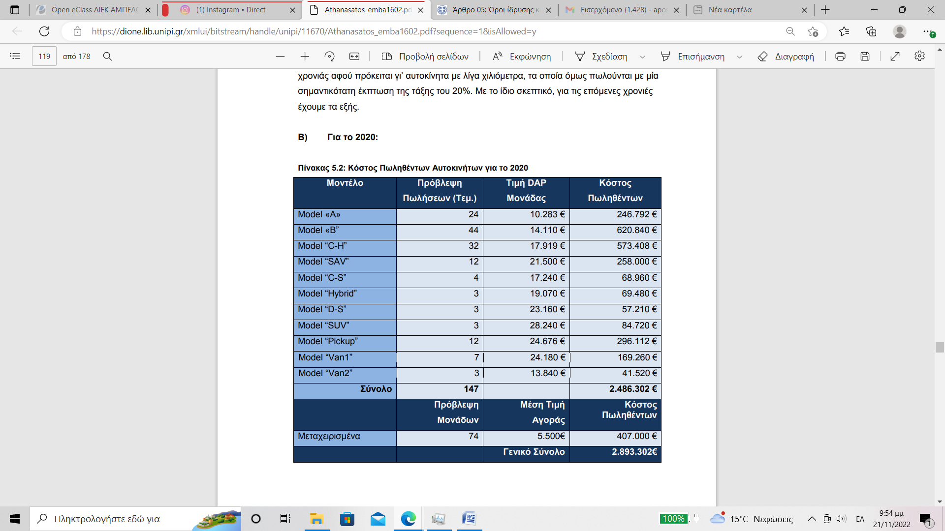 Στο κόστος πωληθέντων δεν περιλαμβάνεται το κόστος αγοράς των αυτοκινήτων test drive, καθώς αυτό έχει ήδη συνυπολογιστεί στο κόστος marketing. Επίσης, θεωρείται βέβαιη η πώληση των test drives στο τέλος της κάθε χρονιάς αφού πρόκειται γι' αυτοκίνητα με λίγα χιλιόμετρα, τα οποία όμως πωλούνται με μία σημαντικότατη έκπτωση της τάξης του 20% Το κόστος πρώτων υλών για το τμήμα του After Sales συνίσταται ο a) στο κόστος των ανταλλακτικών που θ' αγοραστούν προκειμένου να τοποθετηθούν στ' αυτοκίνητα των πελατών στα πλαίσια πληρωμένων διελεύσεων (προγραμματισμένη συντήρηση, έκτακτες επισκευές) β) στο κόστος των ανταλλακτικών που θ' αγοραστούν προκειμένου να τοποθετηθούν χωρίς χρέωση σε αυτοκίνητα των πελατών για επισκευές στα πλαίσια της εγγύησης. Τα κόστος των ανταλλακτικών αυτών θ' αποζημιωθεί εκ τω υστέρων από τον NMSC, χωρίς κέρδος για την επιχείρηση. γ) στο κόστος των ανταλλακτικών που θα χρησιμοποιηθούν για τις πληρωμένες διελεύσεις του φανοποιείου δ) Το κόστος των ανταλλακτικών που θα πωληθούν με πώληση «πάγκου». Προφανώς, δεν μπορεί να είναι εκ των προτέρων γνωστό ποια και πόσα ανταλλακτικά θα χρειαστούν για κάθε χρονιά ούτως ώστε να υπολογιστεί εκ των προτέρων το κόστος τους

**ΚΕΦΑΛΑΙΟ 5**

**Τοποθεσία, Χώρος Εγκαταστάσεων, Περιβάλλον και σκαρίφημα κάθετης μονάδας συνεργείου**

Αρχικά η επιλογή του κατάλληλου κτιρίου για το χώρο των εγκαταστάσεων είναι καθοριστικής σημασίας, αφού μία λανθασμένη ενέργεια μπορεί να έχει σοβαρές συνέπειες τόσο στα χρηματοοικονομικά αποτελέσματα, όσο και στην εύρυθμη λειτουργία της επιχείρησης και στην απήχηση που θα έχει στους πελάτες. Συνοπτικά, οι κύριες παράμετροι που πρέπει να ληφθούν υπ’ όψιν κατά την επιλογή του κτιρίου είναι οι ακόλουθες:

• Μηνιαίο μίσθωμα κτιρίου,

• Απαιτούμενα έξοδα για προσαρμογή κτιρίου. Ανάλογα με την κατάσταση του κτιρίου και την προηγούμενη χρήση του, είναι πολύ πιθανόν να απαιτούνται επιπλέον οικοδομικές ή άλλου τύπου εργασίες

• Εγγύτητα του κτιρίου με την πόλη.

είναι επίσης καθοριστικής σημασίας, καθώς κρίνει σε μεγάλο βαθμό τη διάδοση της φήμης της εταιρείας, αλλά και το κατά πόσο θα είναι εύκολο για το μεγαλύτερο μέρος του πληθυσμού να επισκεφτεί τις εγκαταστάσεις. Επίσης, όσο πιο κοντά στην πόλη είναι η νέα αντιπροσωπεία, τόσο πιο εύκολη θα είναι η ενσωμάτωση της επιχείρησης στα δρώμενα της πόλης με αποτέλεσμα την αύξηση της αναγνωσιμότητας από τον τοπικό και όχι μόνο πληθυσμό

• Εγγύτητα του κτιρίου με μεγάλους οδικούς άξονες

Αν και συχνά παραβλέπετέ και η αγνοείται είναι ένας εξίσου σημαντικός παράγοντας. Με δεδομένο το κυκλοφοριακό πρόβλημα που υπάρχει στις περισσότερες πόλεις, μία αντιπροσωπεία η οποία θα ήταν μακριά από κάποιο κύριο οδικό άξονα θα ήταν δύσκολα προσβάσιμη τόσο από τους πελάτες όσο και από τους προμηθευτές πρώτων υλών

Σύμφωνα με τα προαναφερθέντα θα μπορούσαμε να πούμε ότι το καθένα επηρεάζει διαφορετικά με τον δικό του συντελεστή βαρύτητας για την δημιουργία του κτηρίου και μπορούμε να το δούμε αναλυτικά με ένα πινακάκι:

Εικόνα που περιέχει κείμενο

Περιγραφή που δημιουργήθηκε αυτόματα

Επίσης, το κτίριο που θα επιλεγεί θα πρέπει να είναι συμβατό με τις απαιτήσεις για τον εκθεσιακό χώρο νέων αυτοκινήτων όπως αυτές ορίζονται από τα πρότυπα του κατασκευαστή. Το εμβαδό του χώρου διαφέρει σε Αθήνα, Θεσσαλονίκη και μετά στις υπόλοιπες περιοχές. Μπορούμε να το δούμε αναλυτικά στο παρακάτω πινακάκι:

Εικόνα που περιέχει κείμενο

Περιγραφή που δημιουργήθηκε αυτόματα

**Πρέπει να διαθέτει:**

* Τουλάχιστον 2 χώρους διαπραγμάτευσης πωλήσεων
* Τουλάχιστον 7 θέσεις νέων αυτ/των ή όπως έχει συμφωνηθεί βάσει του New Retail Concept (σε κάθε αυτοκίνητο πρέπει να αντιστοιχούν 26 m2 εκθεσιακού χώρου)
* Βιτρίνες αξεσουάρ σύμφωνα με τo υφιστάμενο New Retail Concept και εξοπλισμένες σύμφωνα με τις κατευθύνσεις του NMSC.
* Αποκλειστικό χώρο παράδοσης νέων αυτοκινήτων (μία θέση)
* 5 θέσεις στάθμευσης αποκλειστικά για πελάτες σε απόσταση έως 30 m από την είσοδο.
* Πρέπει να διατίθενται 3 τουλάχιστον θέσεις στάθμευσης αποκλειστικά για τα test-drive. 132
* Οι θέσεις parking αυτές θα πρέπει να βρίσκονται σε απόσταση έως 300 m από την είσοδο.
* Ο χώρος αναμονής πελατών θα πρέπει να είναι κατ’ ελάχιστον 35 m2
* Η γυάλινη πρόσοψη μεταξύ της κεντρικής οδού και του Εσωτερικού Χώρου της έκθεσης θα πρέπει να έχει μήκος 11 m και ύψος 3 m
* Ύψος οροφής  
  Το ελάχιστο ελεύθερο ύψος μεταξύ οροφής και δαπέδου των χώρων εργασίας είναι τουλάχιστον πέντε (5) μέτρα.
* Μέτρα Πυρασφάλειας  
  Για την εφαρμογή του παρόντος ισχύουν οι διατάξεις της νομοθεσίας για τα μέτρα πυρασφάλειας.
* Προστασία περιβάλλοντος  
  Το συνεργείο πρέπει να διαθέτει πλήρες και ικανό αποχετευτικό σύστημα, κατασκευασμένο σύμφωνα με τους ισχύοντες κανονισμούς.
* Αερισμός  
   Για όλες τις αίθουσες του συνεργείου πρέπει να προβλέπεται επαρκής ανανέωση του αέρα, ώστε να μην υφίσταται ο κίνδυνος συσσώρευσης ατμών βενζίνης/πετρελαίου ή διαφεύγοντος υγραερίου ή συγκέντρωσης καυσαερίων.
* Φωτισμός  
   Για όλους τους ισόγειους και ανώγειους χώρους του συνεργείου προβλέπεται κατάλληλος φυσικός φωτισμός που επιτυγχάνεται με ανάλογα μέσα (φωταγωγοί και παράθυρα)
* Επικοινωνία μεταξύ ορόφων  
   Η άνοδος και η κάθοδος οχημάτων σε αίθουσες εργασίας που βρίσκονται σε διαφορετικά επίπεδα ή η προσπέλαση σε βοηθητικούς χώρους (αναμονή μηχανημάτων, αποθήκευση υλικών κ.λπ.) μπορεί να γίνεται είτε με ανόδους – καθόδους με κλίση (RAMPES) είτε με ανελκυστήρες ηλεκτρικούς ή υδραυλικούς, ή άλλης τεχνολογίας. Η προσπέλαση για το προσωπικό πρέπει να εξασφαλίζεται με εσωτερική σκάλα.
* Δάπεδο κτιρίου  
  Το δάπεδο του κτιρίου πρέπει να διαθέτει επιφάνεια επίπεδη, αντιολισθητική και με κλίση τέτοια που να εξασφαλίζει τον ευχερή καθαρισμό της
* Ανοίγματα  
   Τυχόν ανοίγματα σε φωταγωγούς κατασκευάζονται από μεταλλικό σκελετό, διπλό τζάμι και με τρόπο που να παραμένουν μόνιμα κλειστά.
* Θέση Συνεργείων  
  Τα ΣΕΜΕ εγκαθίστανται μόνο σε περιοχές όπου επιτρέπεται η ίδρυση και λειτουργία συνεργείων μεγάλων και βαρέων οχημάτων κατά τα οριζόμενα στο άρθρο 6 παρ. 3 του Ν. 3710/2008 (ΦΕΚ 216 Α).

**Σκαρίφημα κάθετης μονάδας συνεργείου**

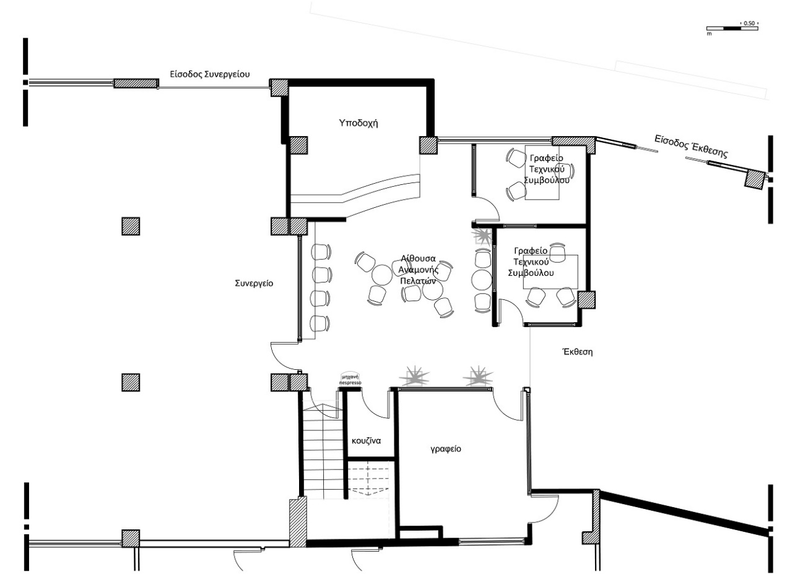

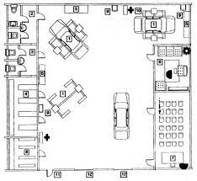**Εξοπλισμός συνεργείων με συσκευές, εργαλεία και μηχανήματα  
Τα ΣΕΜΕ ΜΕ πρέπει να διαθέτουν τα εξής τουλάχιστον εργαλεία και συσκευές ελέγχου:  
1. Τράπεζα εργασίας (πάγκος) με σφιγκτήρα (μέγγενη)  
2. Μικροεργαλεία χειρός  
3. Κασετίνα πλήρη μετρικών εργαλείων (καρυδάκια μέχρι 75 ΜΜ)  
4. Αεροσυμπιεστή 7 –10 BAR  
5. Πλυντήριο εξαρτημάτων  
 6. Πρέσα 10 τόνων  
7. Γρύλοι 5 τόνων και κροκόδειλοι  
8. Συσκευή ηλεκτροσυγκόλλησης (150 Α)  
9. Ηλεκτρικό χειροδρέπανο 12 ΜΜ  
10. Σταθερός και φορητός τροχός  
11. Δυναμόκλειδα (0 – 5 και 0 –80 KGM)  
12. Συμπιεσόμετρο κινητήρα  
13. Αμπερόμετρο – βολτόμετρο  
14. Πυκνόμετρο συσσωρευτών (μπαταριών)  
15. Κλειδιά εγχυτήρων (μπεκ)  
16. Μυτοτσίμπιδο ασφαλειών (έσω /έξω)  
17. Γρασαδόρος  
18. Παχύμετρο VERNIER**

**Πηγές:**

[Wikipedia](https://www.wikipedia.org/)

[Άρθρο 8 Απλούστευση ίδρυσης και λειτουργίας συνεργείων οχημάτων | Υπουργείο Ανάπτυξης και Επενδύσεων (opengov.gr)](http://www.opengov.gr/ypoian/?p=11936&cpage=1)

[Δικαιολογητικά για ίδρυση συνεργείου αυτοκινήτων | Ειδήσεις (dikaiologitika.gr)](https://www.dikaiologitika.gr/dikaiologitika/perifereies/28611/dikaiologitika-gia-idrysi-synergeiou-aftokiniton)

[Προεδρικό Διάταγμα 78/1988 - ΦΕΚ Α-34/25-2-1988 (Κωδικοποιημένο) - Συνεργεία Αυτοκινήτων (e-nomothesia.gr)](https://www.e-nomothesia.gr/kat-aytokinita/sunergeia-autokineton/pd-78-1988.html)

[Άρθρο 05: Όροι ίδρυσης και λειτουργίας των συνεργείων επισκευής μηχανημάτων έργων | Υπουργείο Υποδομών και Μεταφορών (opengov.gr)](http://www.opengov.gr/yme/?p=2234)